**"Gesegnet seien die Skifahrer"- Christologische Glücksvorstellungen in den Seligpreisungen**

**(Mt 5,1-12)**

**Aufgabe (GA):**

1. Lesen Sie sich die Seligpreisungen gut durch!

2. Übersetzen Sie die Seligpreisungen jeweils in die heutige Sprache und notieren Sie ihr gemeinsames Ergebnis auf die Zeilen!

3. Wer ist angesprochen? Finden Sie eine konkrete Personengruppe, die mit der jeweiligen Seligpreisung angesprochen werden soll!

4. Die Seligpreisungen- eine Utopie? Ordnen Sie die Seligpreisungen jeweils einer Form von Utopie zu und begründen Sie ihre Entscheidung schriftlich! Das Arbeitsblatt der Vorstunde hilft Ihnen dabei…

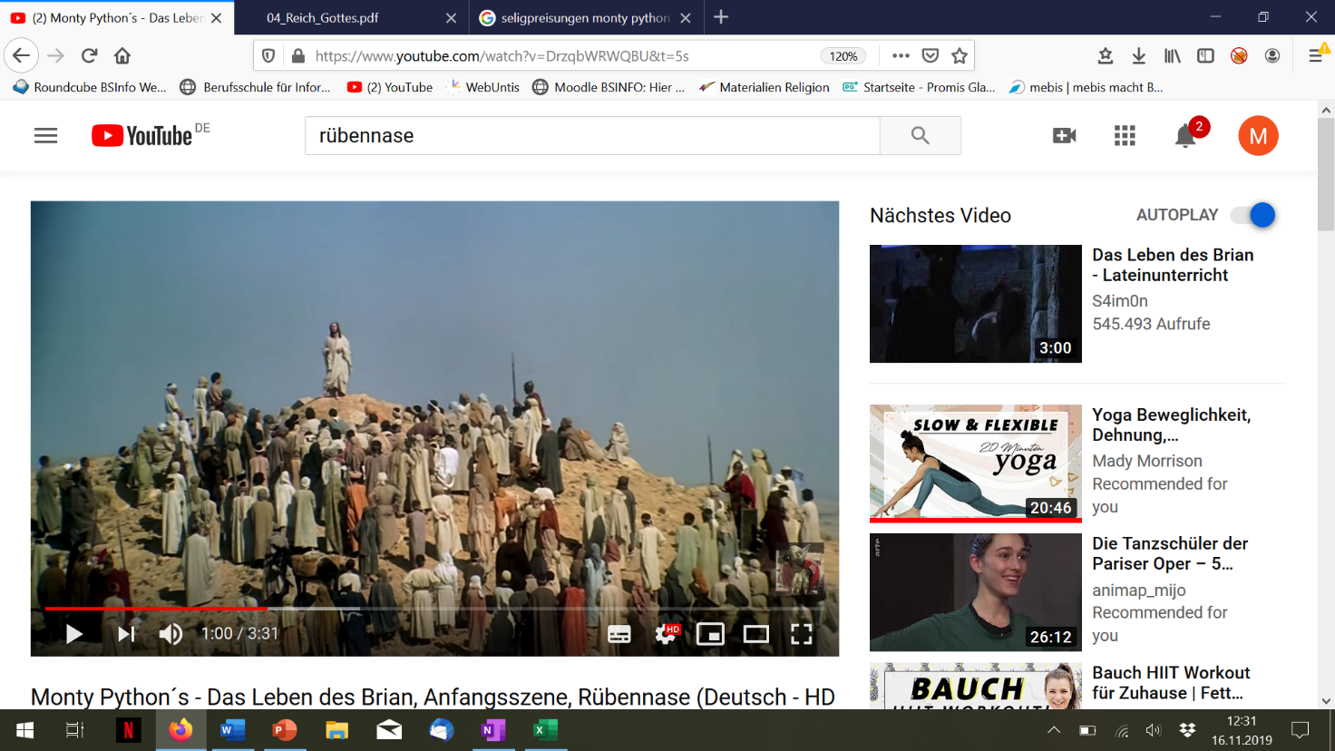

Screenshot aus: <https://www.youtube.com/watch?v=DrzqbWRWQBU&t=5s>, Zugriff am 16.11.2019.

3 Glückselig die Armen (im Geist), denn ihrer ist das Reich der Himmel.

Übersetzung:

___________________________________________________________________________________________________________________________________________________

Angesprochene Gruppe:

________________________________________________

Utopieform und Begründung:

____________________________________________________________________________________________________________________________________________________________________________________________________

4 Glückselig die Trauernden, denn sie werden getröstet werden.

Übersetzung:

___________________________________________________________________________________________________________________________________________________

Angesprochene Gruppe:

________________________________________________

Utopieform und Begründung:

____________________________________________________________________________________________________________________________________________________________________________________________________